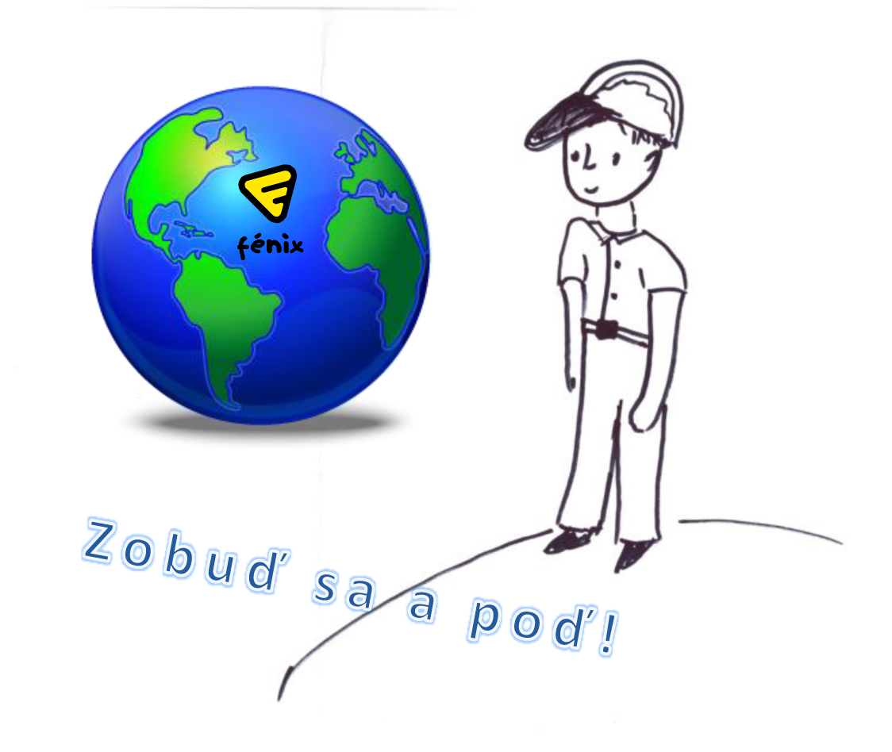
Urobte trochu dobra tam kde ste. Tie maličkosti dohromady prekonajú svet.
Desmond Tutu
Úlohy pre vás:

Úloha č.1
Z kartónových škatúľ vyrobte krásne škatuľky na zber starých a použitých okuliarov. Pridajte k ním plagátiky, aby všetci vedeli o čo vám ide.

Úloha č. 2
Dohodnite sa v obchodoch, nákupných centrách, u lekára, skrátka všade tam, kde chodí veľa ľudí a zriaďte vo vašej obci zberné miesta pre použité a nepotrebné okuliare. Čím viac miest zriadite, tým lepšie. Nezabudnite o tom informovať pána starostu (primátora) . Poproste ho, aby o vašej zbierke informovali aj v miestnom rozhlase.

Úloha č.3
Rok 2015 je Európskym rokom rozvoja a spolupráce. Detská organizácia FÉNIX Sobrance vás požiadala o pomoc.
Divadelný krúžok sa ocitol v nezávideniahodnej situácii. K vystúpeniu im chýbajú maňušky a tak ich celoročná práca vyjde navnivoč.
Máte doma staršie plyšové hračky, alebo maňušky? Pretvorte ich na „nové“, krajšie a pošlite nám ich. Nezabudnite deťom z divadelného krúžku napísať pár slov.
Nebojte sa, vaša maňuška určite nájde adresáta.

Úloha č.4

Čas rýchlo beží, moderná doba a výdobytky techniky spôsobujú, že si nestíhame uvedomovať ako sa všetko mení, a že generácie po nás už niektoré veci vôbec nebudú poznať a tak je čas nechať im nejaký poklad aby spoznali naše kultúrne dedičstvo, veci, ktoré sú pre nás dnes dôležité a nechceme aby sa na ne zabudlo a vytlačili ich iné možno tiež zaujímavé veci.
Rozdeľte sa na dve skupiny, skupina „ A“ a skupina „B“, každá skupiny dostane svoje zadanie a podľa toho si vytvorí svoj návrh na poklad pre generácie. Každá skupina svoj návrh na poklad pre budúcu generáciu odprezentuje . Spoločne potom vytvorte spoločný poklad pre budúce generácie( nakreslite, urobte koláž z fotografii, zhotovte video ,alebo vymodelujte a zabaľte. Poklad nezabudnite zdokumentovať a zaslať video, fotografiu.

Zadanie pre skupinu A
Vytvorte poklad pre budúcu generáciu, vyberte 10 vecí, miest, myšlienok, alebo niečo čo charakterizuje vaše okolie, krajinu, obyvateľov a kultúru. veci, ktoré sú podľa vás dôležité a nemali by zapadnúť prachom a dostať sa do zabudnutia. Svoj návrh napíšte, nakreslite, vymodelujte, alebo vytvorte koláž na flipchartový papier. Vybrané veci by mali charakterizovať čo pre vás znamenalo, žiť v tejto krajine, vo vašom meste, obci, ako to vyzeralo a čo považujete za dôležité aby sa dedilo z generáciu na generáciu.
Zadanie pre skupinu B
Vytvorte poklad pre budúcu generáciu. Poklad pre generáciu by mal obsahovať 10 najväčších hodnôt, čo je najhodnotnejšie na krajine, mestách, obciach, ľuďoch. Môže ísť o veci, miesta, živé bytosti, myšlienky, postoje na ktoré sa nemá zabudnúť. Svoj návrh napíšte, nakreslite, vymodelujte, alebo vytvorte koláž na flipchartový papier. Vybrané veci by mali charakterizovať čo pre vás znamenalo, žiť v tejto krajine, vo vašom meste, obci, ako to vyzeralo a čo považujete za dôležité aby sa dedilo z generáciu na generáciu.

Všetky aktivity si zdokumentujte aj v pracovných listoch

Hodnotenie

- Hodnotí sa nápaditosť, tvorivosť a prezentácia činnosti (nie len v pracovných listoch)
- Spolupráca
- Maňušky zašlite na adresu DO FÉNIX, Račianska 72, PO BOX 56, 830 03 Bratislava najneskôr do 15. 9. 2015
- Pracovné listy za mesiac júl a august pošlite na adresu sutaze@do-fenix.sk, prípadne na adresu DO FÉNIX, Račianska 72, PO BOX 56, 830 03 Bratislava najneskôr do 15. 9. 2015.

